<https://www.mebelok.com/uk-ua/yakoyu-povinna-buti-parta-dlya-shkolyara/>

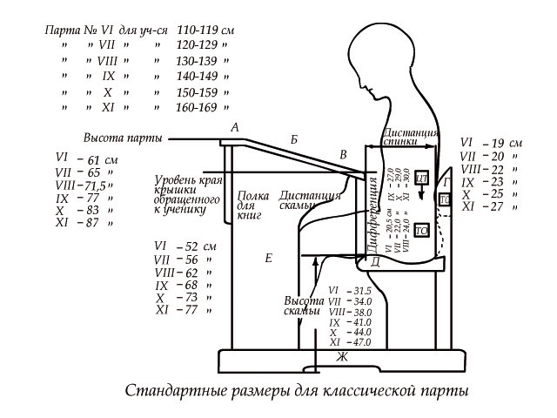

[Магазин](https://www.mebelok.com/uk-ua/)>[Покупцеві](https://www.mebelok.com/uk-ua/articles/)>[Дитячі меблі](https://www.mebelok.com/uk-ua/kids/)>Якою повинна бути парта для школяра?⭐

# Якою повинна бути парта для школяра?

(7) Проголосували

(2840) Дивилися

*Нікуди не дітися, роки не повернути,*

*Залишає дитинство усіх коли-небудь.*

*Парта шкільна мені сниться і задачників сторінки,*

*Пам'ятаю всіх вчителів до одного.*

Шкільні роки – найбільш безтурботна та прекрасна пора, яка залишає незгладимий слід у душі кожної людини. То і справа спливають у пам'яті уривки приємних спогадів та наївних шкільних досягнень - перші палички й гачечки, пізніше рівняння з двома невідомими, а потім функції з інтегралами. Незмінним супутником всіх дитячих перемог була, є та буде [шкільна парта](https://www.mebelok.com/uk-ua/parti/).

## Історія парти Ерісмана

Конструкція робочого місця учня була створена ще в XIX столітті. Вона стала одним з найважливіших винаходів людства та плодом багаторічних робіт Федора Ерісмана. Доктор медицини, який займався вивченням очних хвороб і дитячої фізіології, створив унікальний учнівський стіл з похилою стільницею, що отримав назву – парта Ерісмана. Вона являла собою цільну конструкцію похилого столу з відкидною кришкою та місця для сидіння, виготовлену з масиву дерева, і стала невід'ємною частиною навчального процесу. Сидячи за нею, зросло не одне покоління учнів.

|  |
| --- |
| Винахід Ерісмана - парта |
| ***Парта Ерісмана*** |

**У радянський час указом Комітету народної освіти СРСР було прийнято рішення купити дерев'яні парти відповідної конструкції для оснащення всіх шкіл.**Результатом такого кроку стало різке скорочення захворювань на сколіоз у дітей та підлітків. Крім того, завдяки даним шкільним меблям, значні успіхи були досягнуті в боротьбі з короткозорістю.

На жаль, в гонитві за здешевленням продукції в 70-х роках минулого століття почалося повальне витіснення дерев'яних моделей полегшеними конструкціями парт з ДСП із плоскою стільницею, які не цілком відповідали необхідним вимогам. Минуло багато років, перш ніж світила медицини забили тривогу, констатуючи небувале зростання таких захворювань, як сколіоз і короткозорість, особливо серед учнів.

|  |
| --- |
| Радянська парта без нахилу стільниці |
| ***Учнівський стіл з горизонтальною стільницею*** |

## Класична парта - запорука правильної постави

Вже з шестирічного віку, а іноді й раніше, дитина більшу частину свого часу проводить, сидячи за партою. Саме в цьому віці відбувається інтенсивний ріст і формування опорно-рухового апарату. Для батьків, а також для керівників шкіл, це повинно послужити найсильнішою мотивацією при виборі моделі для занять.

Хребет дитини, що виконує навчальні завдання в школі та вдома, повинен знаходитися в максимально природному положенні, при якому м'язове навантаження мінімальне. Тому єдино правильним рішенням буде купити парту, конструкція якої в повній мірі відповідає розробленим і затвердженим стандартам. У виробі повинні бути неухильно дотримані основні параметри - висота парти та її сидіння, кут нахилу стільниці, дистанція між спинкою та краєм стільниці тощо. Вони повинні знаходитися в суворій відповідності з ростом дитини та у пропорції між собою.

|  |
| --- |
| Стандарти для шкільної парти |
| ***Стандартні розміри для класичної парти*** |

## Функціональність та безпека шкільних меблів

**Інтернет-магазин «МебельОк» пропонує класичні парти як з фіксованими розмірами, так і з регульованою висотою.** «Парта-растішка» представлена рядом моделей, здатних змінювати свій розмір по мірі росту дитини від 100 до 160 сантиметрів. Вони можуть бути укомплектовані додатковою надбудовою, ящиковим блоком та пеналом, вбудованим під відкидною стільницею.

|  |
| --- |
|  |
| ***Парта З-890 ТМ***[***Абсолют-Мебель***](https://absolut.mebelok.com/uk-ua/) |

**Дитячі парти виготовлені виключно з натуральних матеріалів – деревини бука з покриттям лляною олією**, що забезпечує високу зносостійкість і тривалий термін служби. Поряд з екологічною безпекою, всі моделі мають класичну конструкцію, що сприяє фізичній безпеці дитини – згладжені краї та відсутність гострих кутів.

|  |
| --- |
|  |
|  |